曲靖市2011—2012学年上学期七年级数学期末教学质量监测试卷（二）
班级：七（ ）班 姓名： 成绩：
- 选择题（本大题共8小题，每小题3分，满分24分）
1．$\frac{1}{2}$的倒数是（ ）
A、$\frac{1}{2}$ B、$−\frac{1}{2}$ C、$2$ D、$−2$
2．下图中的几何体从正面看能得到（ ）
正面
A
B
D
CC

3．下列说法中正确的是（ ）
A.最小的整数是0 B.有理数分为正数和负数
C.如果两个数的绝对值相等，那么这两个数相等 D.互为相反数的两个数的绝对值相等
4．运用等式性质进行的变形，不一定正确的是（ ）
A．如果a=b，那么a－c=b－c B．如果a=b，那么a+c=b+c
C．如果a=b，那么$\frac{a}{c}$=$\frac{b}{c}$ D．如果a=b，那么ac=bc
5．湛江是个美丽的海滨城市，三面环海，海岸线长达1556000米，数据1556000用科学记数法表示为（ ）
A． B、 C． D．
6．下列各项是同类项的是 （ ）
A、$\text{ab}$与$\frac{1}{2}\text{ab}$ B、$\text{xy}$与$2y$ C、${\text{ab}}^{2}$与$a^{2}b$ D、$5\text{ab}$与$6{\text{ab}}^{2}$
（第8题图）
讲
卫
生
防
甲
流
7．用一副三角尺画角，不能画出的角的度数是（ ）
A． B． C． D．
8. 一个正方体的每个面都有一个汉字，其平面展开图如图
所示，那么在该正方体中和“流”字相对的字是（ ）
第11题
A．卫 B．生 C．防 D．讲
二、填空题(本大题共7小题，每小题3分，满分21分)
9.若∠β=40°20′，则∠β的余角等于 . ∠β的补角等于 。
10．若$x=1$是关于$x$的方程$2x+3k=0$的解，则$k=$ .
11．如图，已知线段AB = 4，延长线段AB到C，使BC = 2AB，点D是AC的中点，则DC的长等于 .
12. 如图，点在数轴上对应的数为2，若点也在数轴上，且线段的长为3，则点在数轴上对应的数为 ．
13. 已知（$x−2)^{2}$＋$\left|y+1\right|$＝0，则$x+y$的值是 。
14. 把一个长方形纸片按图所示折叠，若量得，则的度数为 。
15. 已知$5+\frac{5}{\text{24}}=5^{2}×\frac{5}{\text{24}}$……，按照这种规律，若（a、b为正整数）则 ．
三、解答题（本大题共10小题，满分75分，解答应写出运算步骤、推理过程或文字说明）
16.（本题8分）计算：
（1）$−\text{10}+8÷(−2)^{2}−(−4)×(−3)$ （2）－1³－（1－0.5）××［2－（－3）²］

17. （本题8分）解下列方程：
（1） （2） －＝1.

18. （本题7分） 先化简，再求值
，其中

19. （本题7分）如图4，已知点A、O、B在一条直线上，∠COD=90°，OE平分∠AOC，OF平分∠BOD，求∠EOF的度数.
A
D
C
B
O
E
F
图4

20. （ 本题6分）一个角的余角比它的补角的$\frac{2}{3}$还少40°，求这个角。

21.（ 本题7分）尊师重教.教师节当天，出租车司机小王在东西向的街道上免费接送教师，规定向东为正，向西为负，当天出租车的行程如下（单位：千米）：+5，-4，-8，+10，+3，-6，+7，-11.
（1）将最后一名老师送到目的地时，小王距出发地多少千米？方位如何？
（2）若汽车耗油量为0.2升／千米，则当天耗油多少升？若汽油价格为6.20元／升，则小王共花费了多少元钱？

22.（ 本题6分）用直尺、圆规作图，不写作法，但要保留作图痕迹.
a
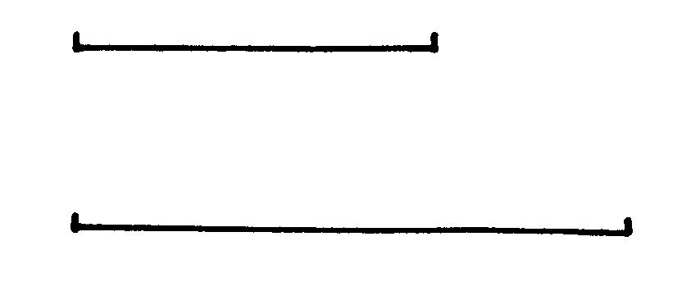
已知：线段a,b
求作：线段AB，使 AB＝a＋b
b
解:

结论：
23. （ 本题6分）有20筐白菜，以每筐25千克为标准，超过或不足的千克数分别用正、负数来表示，记录如下：
与标准质量的差值（单位：千克） | －3 | －2 | －1.5 | 0 | 1 | 2.5
筐 数 | 1 | 4 | 2 | 3 | 2 | 8
⑴20筐白菜中，最重的一筐比最轻的一筐多重多少千克？
⑵与标准重量比较，20筐白菜总计超过或不足多少千克？
⑶若白菜每千克售价2.6元，则出售这20筐白菜可卖多少元？（结果保留整数）
24. （ 本题9分）一次春游中，小明、小亮等同学随家人一同去旅游，下面是购买门票时，小明与他爸爸的对话（如图所示）．
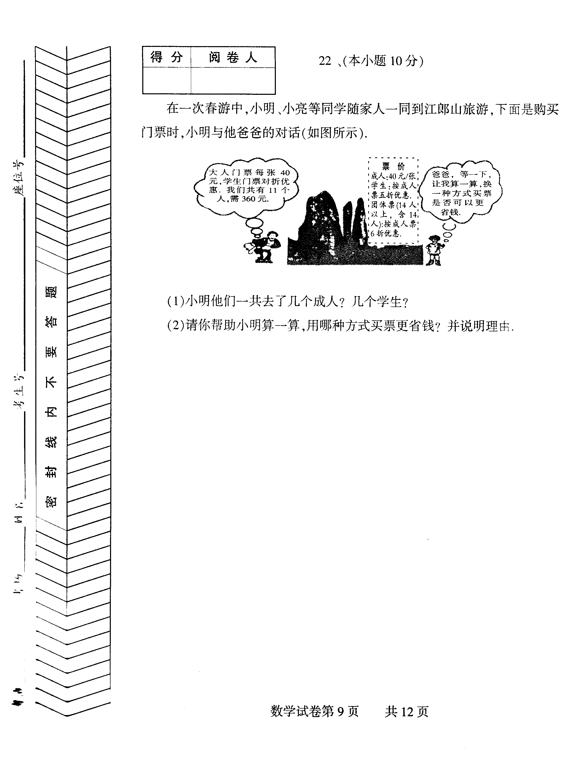
（1）小明他们一共去了几个成人？几个学生？
（2）请你帮助小明算一算，用哪种方式买票更省钱？并说明理由．

25.（本题11分）如图（1），点C在线段AB上，AC = 8 cm，CB = 6 cm，点M、N分别是AC、BC的中点。
（1）求线段MN的长；
（2）若C为线段AB上任一点，满足AC + CB = a cm，其它条件不变，你能猜想MN的长度吗？并说明理由。
（3）如图（2）若C在线段AB的延长线上，且满足ACBC = b cm，M、N分别为AC、BC的中点，你能猜想MN的长度吗？请画出图形，写出你的结论，并说明理由。
图(1)

A
B
图(2)

